Утверждена постановлением администрации Александровского сельсовета Ирбейского района
№ 72-пг от 05.12. 2016г.
Схема расположения земельного участка или земельных участков на кадастровом плане территории
Условный номер земельного участка :ЗУ1
Площадь земельного участка 3345 м²
Обозначение характерных точек границ |  | Координаты, м
 |  | X | Y
1 |  | 2 | 3
н1 |  | 658256 | 69779
1 |  | 658176 | 69825
2 |  | 658138 | 69847
3 |  | 658116 | 69858
4 |  | 658107 | 69842
н2 |  | 658246 | 69760
н1 |  | 658256 | 69779
Система координат: местная 168
Квартал: 24:16:4802001
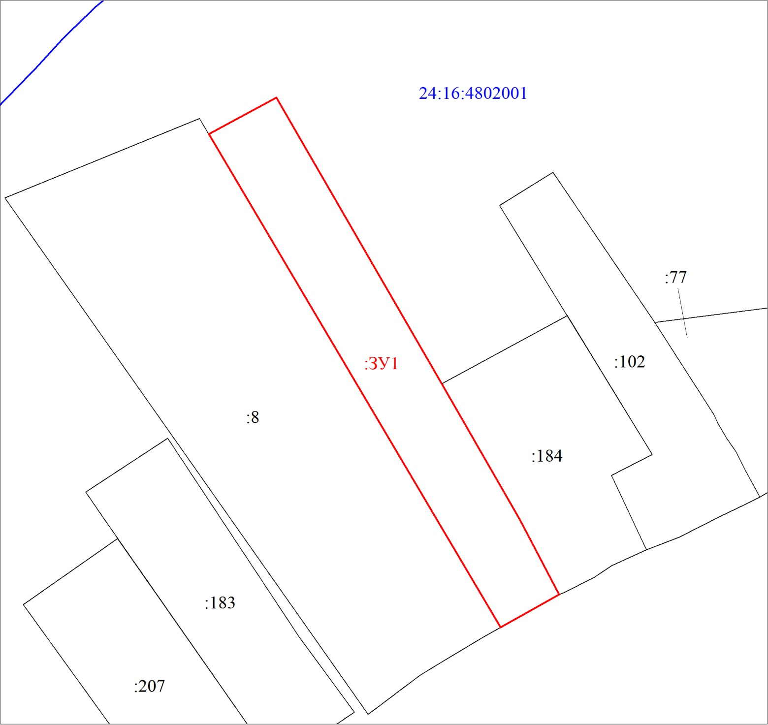
Масштаб 1:1200
Условные обозначения:
 | Границы земельных участков, установленные (уточненные) при проведении кадастровых работ, отражающиеся в масштабе
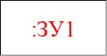 | Надписи вновь образованного земельного участка
 | Объект капитального строительства
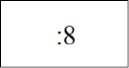 | Надписи кадастрового номера земельного участка
 | Граница охранной зоны
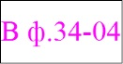 | Обозначение границы охранной зоны
 | Граница кадастрового квартала
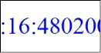 | Обозначение кадастрового квартала

